**CÂU HỎI: Một số quy định liên quan đến trật tự, an toàn giao thông đường bộ được quy định chuyển tiếp như thế nào?**

**TRẢ LỜI:** Điều 89 Luật Trật tự, an toàn giao thông đường bộ quy định chuyển tiếp như sau:

**1**. Giấy phép lái xe được cấp trước ngày Luật này có hiệu lực thi hành được tiếp tục sử dụng theo thời hạn ghi trên giấy phép lái xe.

**2**. Giấy phép lái xe được cấp trước ngày Luật này có hiệu lực thi hành nếu chưa thực hiện đổi, cấp lại theo quy định của Luật này có hiệu lực sử dụng như sau:

a) **Giấy phép lái xe hạng A1** được tiếp tục điều khiển xe mô tô hai bánh có dung tích xi-lanh từ 50 cm3 đến dưới 175 cm3 hoặc có công suất động cơ điện từ 04 kW đến dưới 14 kW;

b) **Giấy phép lái xe hạng A2** được tiếp tục điều khiển xe mô tô hai bánh có dung tích xi-lanh từ 175 cm3 trở lên hoặc có công suất động cơ điện từ 14 kW trở lên và các loại xe quy định cho giấy phép lái xe hạng A1 quy định tại điểm a khoản này;

c) **Giấy phép lái xe hạng A3** được tiếp tục điều khiển xe mô tô ba bánh, các loại xe quy định cho giấy phép lái xe hạng A1 quy định tại điểm a khoản này và các xe tương tự;

d) **Giấy phép lái xe hạng A4** được tiếp tục điều khiển máy kéo có trọng tải đến 1.000 kg;

đ) **Giấy phép lái xe hạng B1 số tự động** cấp cho người không hành nghề lái xe được tiếp tục điều khiển xe ô tô số tự động chở người đến 08 chỗ (không kể chỗ của người lái xe); xe ô tô tải, kể cả ô tô tải chuyên dùng số tự động có trọng tải dưới 3.500 kg;

e) **Giấy phép lái xe hạng B1** cấp cho người không hành nghề lái xe được tiếp tục điều khiển xe ô tô chở người đến 08 chỗ (không kể chỗ của người lái xe); xe ô tô tải, máy kéo có trọng tải dưới 3.500 kg;

g) **Giấy phép lái xe hạng B2** cấp cho người hành nghề lái xe được tiếp tục điều khiển xe ô tô chở người đến 08 chỗ (không kể chỗ của người lái xe); xe ô tô tải, máy kéo có trọng tải dưới 3.500 kg;

h) **Giấy phép lái xe hạng C** được tiếp tục điều khiển xe ô tô tải, máy kéo có trọng tải từ 3.500 kg trở lên và các loại xe quy định cho các giấy phép lái xe hạng B1, B2 quy định tại các điểm đ, e và g khoản này;

i) **Giấy phép lái xe hạng D** được tiếp tục điều khiển xe ô tô chở người từ 09 chỗ (không kể chỗ của người lái xe) đến 29 chỗ (không kể chỗ của người lái xe) và các loại xe quy định cho các giấy phép lái xe hạng B1, B2, C quy định tại các điểm đ, e, g và h khoản này;

k) **Giấy phép lái xe hạng E** được tiếp tục điều khiển xe ô tô chở người trên 29 chỗ (không kể chỗ của người lái xe) và các loại xe quy định cho các giấy phép lái xe hạng B1, B2, C, D quy định tại các điểm đ, e, g, h và i khoản này;

l) **Giấy phép lái xe hạng FB2, FD** được tiếp tục điều khiển các loại xe quy định cho giấy phép lái xe hạng B2, D quy định tại điểm g và điểm i khoản này khi kéo rơ moóc; giấy phép lái xe hạng FC được tiếp tục điều khiển các loại xe quy định cho giấy phép lái xe hạng C quy định tại điểm h khoản này khi kéo rơ moóc, đầu kéo kéo sơ mi rơ moóc; giấy phép lái xe hạng FE được tiếp tục điều khiển các loại xe quy định cho giấy phép lái xe hạng E quy định tại điểm k khoản này khi kéo rơ moóc hoặc xe ô tô chở khách nối toa.

…………………….

*(Còn tiếp)*

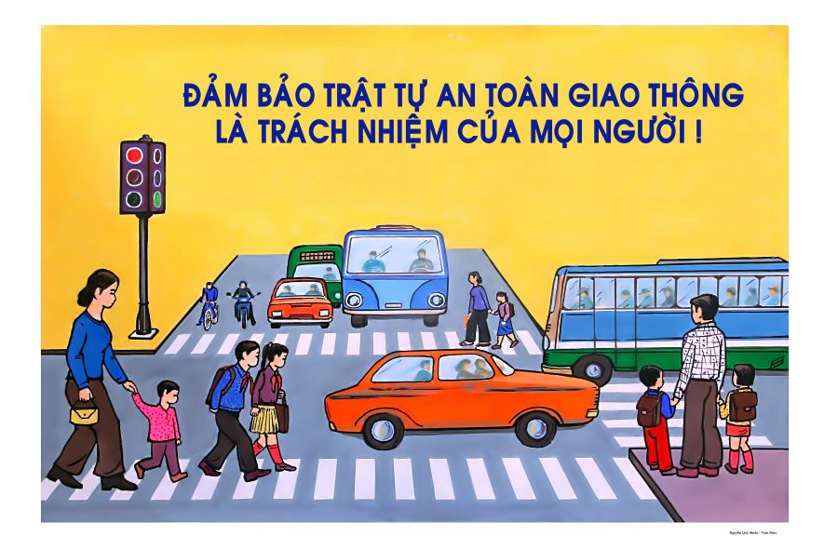

BỘ CÔNG AN

**CỤC PHÁP CHẾ VÀ CẢI CÁCH HÀNH CHÍNH, TƯ PHÁP**

|  |
| --- |
| **QUY ĐỊNH**  **VỀ ĐIỀU KHOẢN CHUYỂN TIẾP**  *(Phần 1)* |

*Căn cứ Luật Trật tự, an toàn giao thông đường bộ được Quốc hội khóa XV, kỳ họp thứ 7 thông qua ngày 27/6/2024*

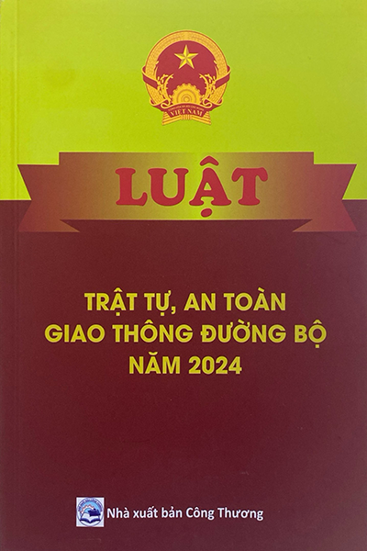

**Năm 2024**